Opskrift til at hvordan du tilføjer radio Mælkebøtten til dit Sonos anlæg.
Det er Steffen Westdorf Blicher Jensen der har været så flink at udarbejde guiden her til os!
Vi siger mange tak!
Billederne burde gerne kunne forklare det hele. Print dem eventuelt ud, og læg mærke til markeringer, som fx ringe der er sat fint om det, du skal klikke på.
God fornøjelse!

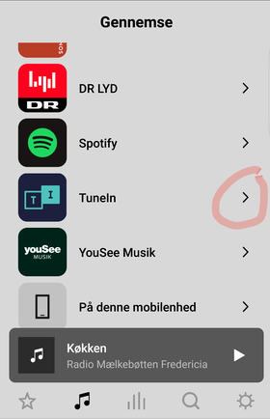
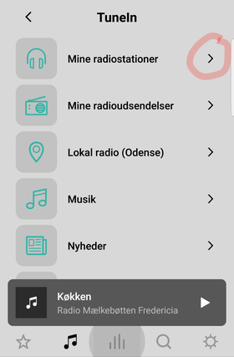
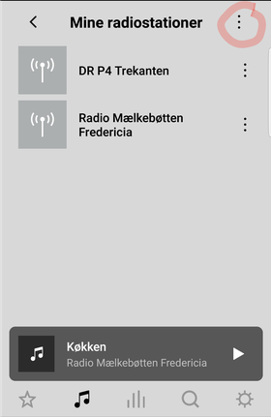

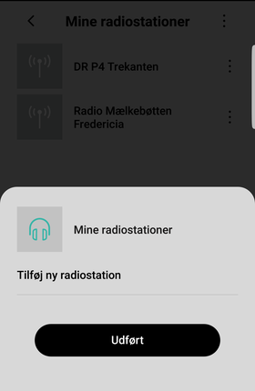
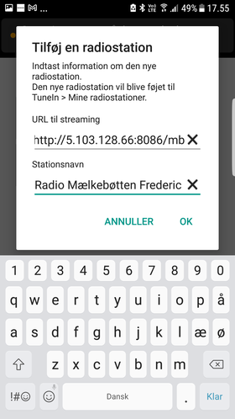
NB NB Læg mærke til at adressen er ændret til http://live2.rcast.net:8722/;stream

